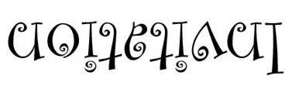
展出時間：97/3/1-3/31
【第一站】第一屆華陽獎作品展/全國國中小優勝學生/三樓會議室中段
【第二站】吳木生先生創作展/吳木生先生/中棟三樓第一間教室
【第三站】素描‧水墨‧樹/校內美術比賽得獎作品/穿堂
【第四站】校園小藝術家/校內學生美術作品展/走廊、樓梯間

親愛的夥伴們：
你們感受到了嗎？
龍山校園裡正瀰漫著一股藝術家的氣息，
薰陶著我們，
彷彿要讓我們蛻變成超級有氣質、
超級有文化的一群。
如果你還沒有嗅到這股藝術的氣息，
那就讓我們一起找尋
埋伏在龍山國中校園裡的藝術家吧！
開幕茶會

97/3/14（五）
8：00-8：20茶話談畫
8：20-9：20美畫人生講座 陳陽春教授主講
地點：本校三樓會議室（臺北市南寧路46號）
- 指導單位：臺北市政府教育局、國父紀念館
- 主辦/贊助單位：
臺北市陽春水彩藝術會、研華文教基金會、吳木生先生

- 承辦單位：臺北市立龍山國民中學 電話23362789分機201

